Учебная практика, 2 курс, 2021

Неделя 2
Наследование и полиморфизм.

Создать консольное приложение, удовлетворяющее следующим требованиям:
• использовать возможности ООП: классы, наследование, полиморфизм, инкапсуляцию;
• каждый класс должен иметь отражающее смысл название и информативный состав;
• наследование должно применяться только тогда, когда это имеет смысл;
• при кодировании должны быть использованы соглашения об оформлении кода java code convention;
• классы должны быть грамотно разложены по пакетам;
• консольное меню должно быть минимальным;
Изучить раздел рекомендаций при проектировании иерархии книги Блинова.
Разработать UML-диаграмму с помощью среды.

Паттерны проектирования
Паттерн поведения «Стратегия»
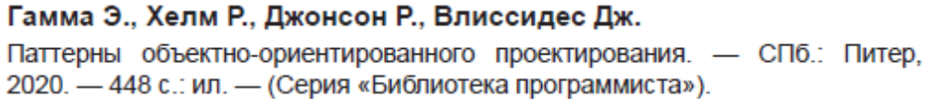
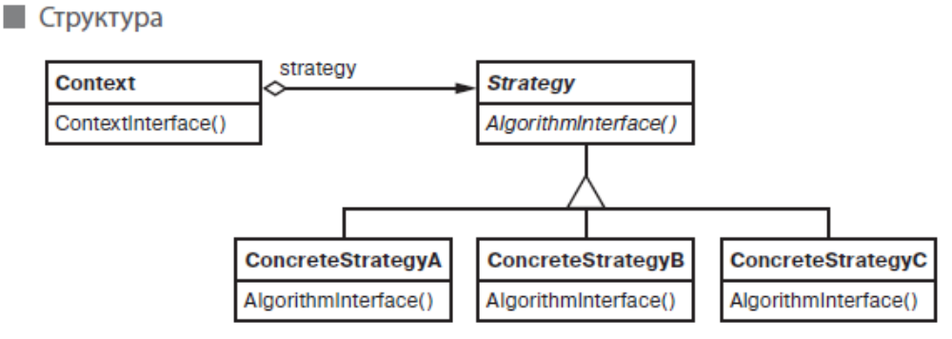

Диаграмма классов из

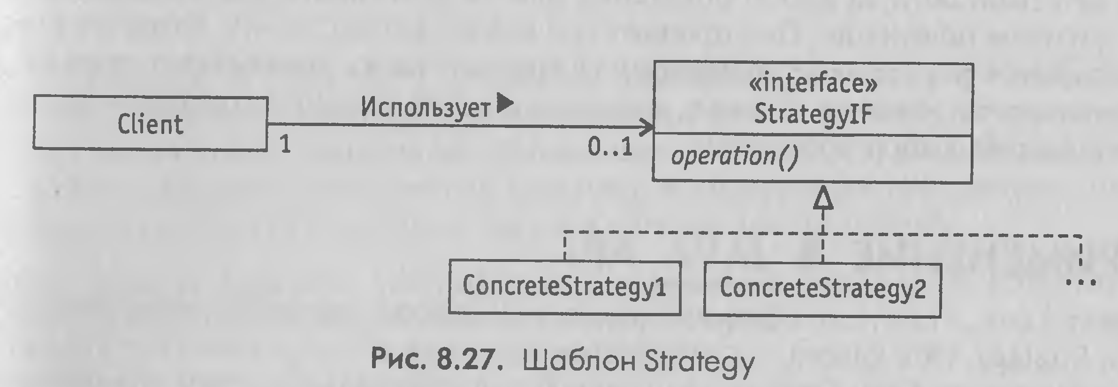

Страница 130 и далее – подробный пример
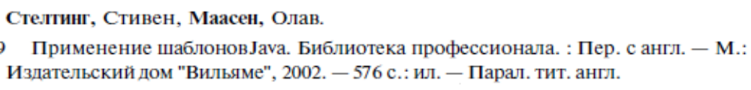

Вариант в соответствии с абсолютным номером в табло.
1. Цветочница. Определить иерархию цветов. Создать несколько объектов-цветов. Собрать букет (используя аксессуары) с определением его стоимости. Провести сортировку цветов в букете на основе уровня свежести. Найти цветок в букете, соответствующий заданному диапазону длин стеблей.
2. Новогодний подарок. Определить иерархию конфет и прочих сладостей. Создать несколько объектов-конфет. Собрать детский подарок с определением его веса. Провести сортировку конфет в подарке на основе одного из параметров. Найти конфету в подарке, соответствующую заданному диапазону содержания сахара.
3. Домашние электроприборы. Определить иерархию электроприборов. Включить некоторые в розетку. Подсчитать потребляемую мощность. Провести сортировку приборов в квартире на основе мощности. Найти прибор в квартире, соответствующий заданному диапазону параметров.
4. Шеф-повар. Определить иерархию овощей. Сделать салат. Подсчитать калорийность. Провести сортировку овощей для салата на основе одного из параметров. Найти овощи в салате, соответствующие заданному диапазону калорийности.
5. Звукозапись. Определить иерархию музыкальных композиций. Записать на диск сборку. Подсчитать продолжительность. Провести перестановку композиций диска на основе принадлежности к стилю. Найти композицию, соответствующую заданному диапазону длины треков.
6. Камни. Определить иерархию драгоценных и полудрагоценных камней.
Отобрать камни для ожерелья. Подсчитать общий вес (в каратах) и стоимость. Провести сортировку камней ожерелья на основе ценности. Найти камни в ожерелье, соответствующие заданному диапазону параметров прозрачности.
7. Мотоциклист. Определить иерархию амуниции. Экипировать мотоциклиста. Подсчитать стоимость. Провести сортировку амуниции на основе веса. Найти элементы амуниции, соответствующие заданному диапазону параметров цены.
8. Транспорт. Определить иерархию подвижного состава железнодорожного транспорта. Создать пассажирский поезд. Подсчитать общую численность пассажиров и багажа. Провести сортировку вагонов поезда на основе уровня комфортности. Найти в поезде вагоны, соответствующие заданному диапазону параметров числа пассажиров.
9. Авиакомпания. Определить иерархию самолетов. Создать авиакомпанию. Посчитать общую вместимость и грузоподъемность. Провести сортировку самолетов компании по дальности полета. Найти самолет в компании, соответствующий заданному диапазону параметров потребления горючего.
10. Таксопарк. Определить иерархию легковых автомобилей. Создать таксопарк. Подсчитать стоимость автопарка. Провести сортировку автомобилей парка по расходу топлива. Найти автомобиль в компании, соответствующий заданному диапазону параметров скорости.
11. Страхование. Определить иерархию страховых обязательств. Собрать из обязательств дериватив. Подсчитать стоимость. Провести сортировку обязательств в деривативе на основе уменьшения степени риска. Найти обязательство в деривативе, соответствующее заданному диапазону параметров.
12. Мобильная связь. Определить иерархию тарифов мобильной компании. Создать список тарифов компании. Подсчитать общую численность клиентов. Провести сортировку тарифов на основе размера абонентской платы. Найти тариф в компании, соответствующий заданному диапазону параметров.
13. Фургон кофе. Загрузить фургон определенного объема грузом на определенную сумму из различных сортов кофе, находящихся, к тому же, в разных физических состояниях (зерно, молотый, растворимый в банках и пакетиках). Учитывать объем кофе вместе с упаковкой. Провести сортировку товаров на основе соотношения цены и веса. Найти в фургоне товар, соответствующий заданному диапазону параметров качества.
14. Игровая комната. Подготовить игровую комнату для детей разных возрастных групп. Игрушек должно быть фиксированное количество в пределах выделенной суммы денег. Должны встречаться игрушки родственных групп: маленькие, средние и большие машины, куклы, мячи, кубики. Провести сортировку игрушек в комнате по одному из параметров. Найти игрушки в комнате, соответствующие заданному диапазону параметров.
15. Налоги. Определить множество и сумму налоговых выплат физического лица за год с учетом доходов с основного и дополнительного мест работы, авторских вознаграждений, продажи имущества, получения в подарок денежных сумм и имущества, переводов из-за границы, льгот на детей и материальной помощи. Провести сортировку налогов по сумме.
16. Счета. Клиент может иметь несколько счетов в банке. Учитывать возможность блокировки/разблокировки счета. Реализовать поиск и сортировку счетов. Вычисление общей суммы по счетам. Вычисление суммы по всем счетам, имеющим положительный и отрицательный балансы отдельно.
17. Туристические путевки. Сформировать набор предложений клиенту по выбору туристической путевки различного типа (отдых, экскурсии, лечение, шопинг, круиз и т. д.) для оптимального выбора. Учитывать возможность выбора транспорта, питания и числа дней. Реализовать выбор и сортировку путевок.
18. Кредиты. Сформировать набор предложений клиенту по целевым кредитам различных банков для оптимального выбора. Учитывать возможность досрочного погашения кредита и/или увеличения кредитной линии. Реализовать выбор и поиск кредита.

